**ASCMS软件安装及操作说明书**

制作日期：2018/4/20

1. **概述**

本软件安装及操作说明书配套与ASCMS软件，用于向操作人员提供必要的说明和指导，请操作人员严格按照说明书进行操作。

ASCMS是用于配置Airsafe灯具参数，并可读取灯具版本信息、状态信息以及总时间信息的软件。

1. **ASCMS软件安装说明**
2. 软件安装
3. 打开“ASCMS软件安装包”压缩包，找到“setup.exe”文件，双击该文件，启动软件安装。

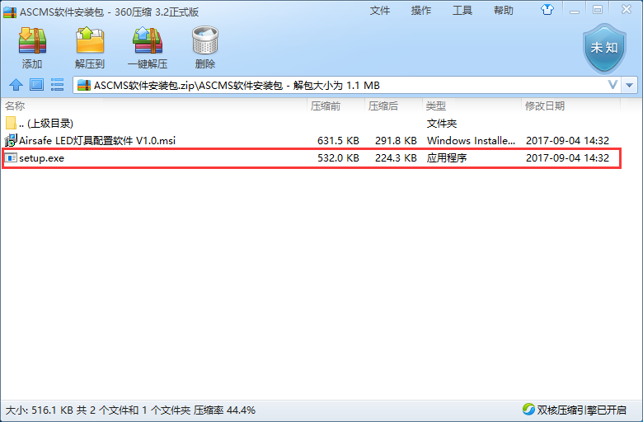

1. 点击“下一步”。

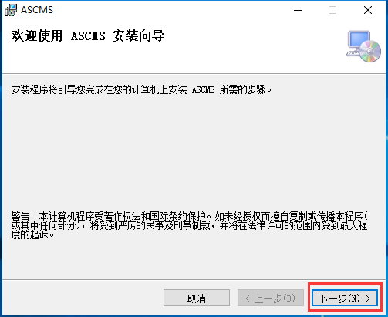

1. 选择“只有我”，点击“下一步”。

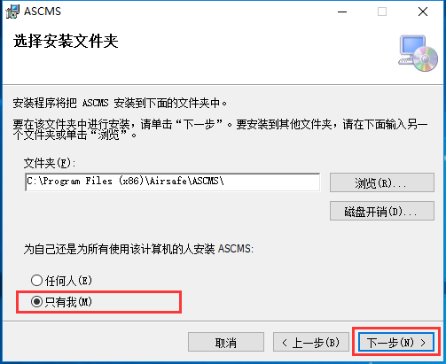

1. 点击“下一步”。

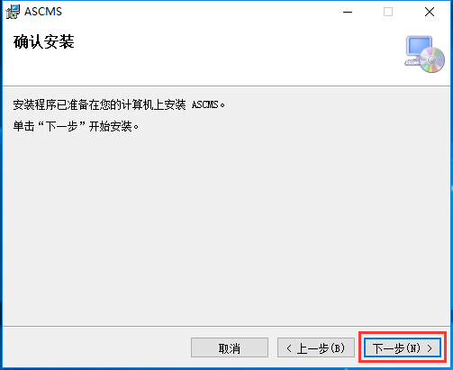

1. 点击“关闭”，完成安装。

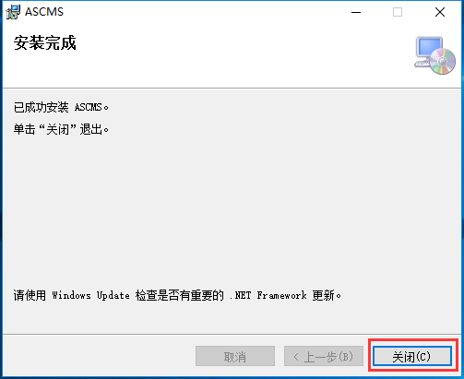

1. 软件卸载
2. 打开计算机控制面板，选择“程序和功能”，找到“ASCMS”软件，双击进行软件卸载。

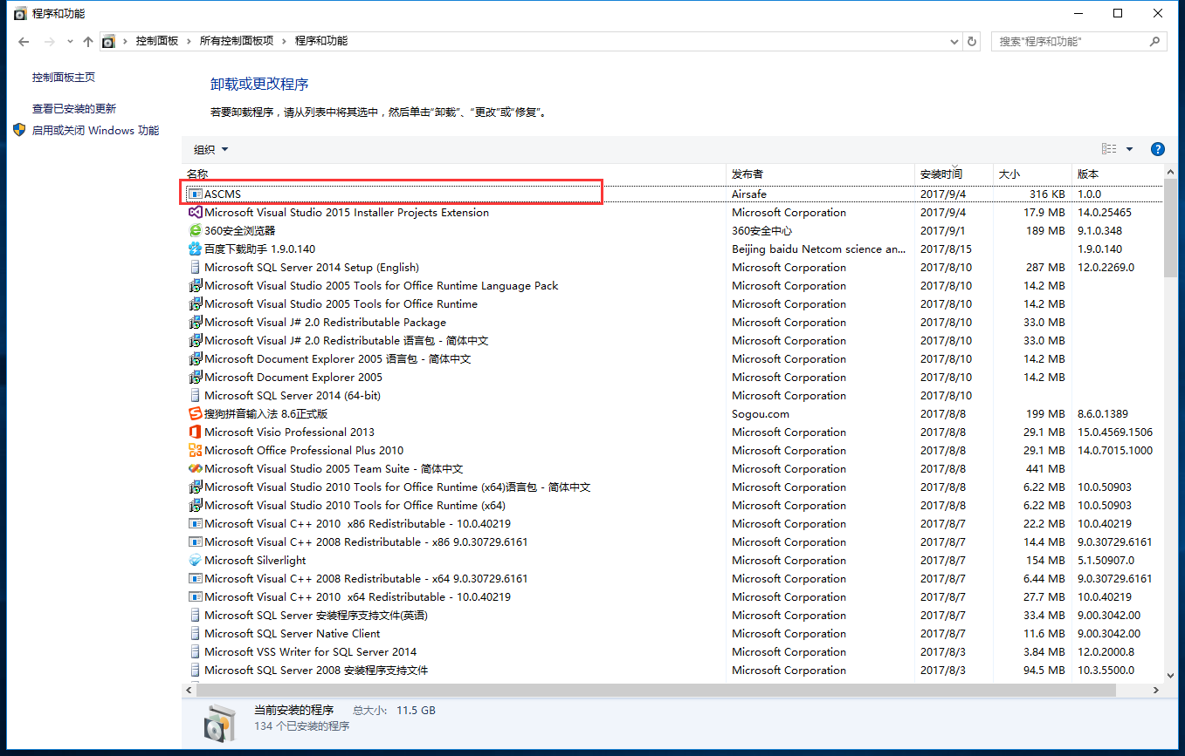

1. 若出现弹窗，点击“是”，即可。至此软件卸载完成。

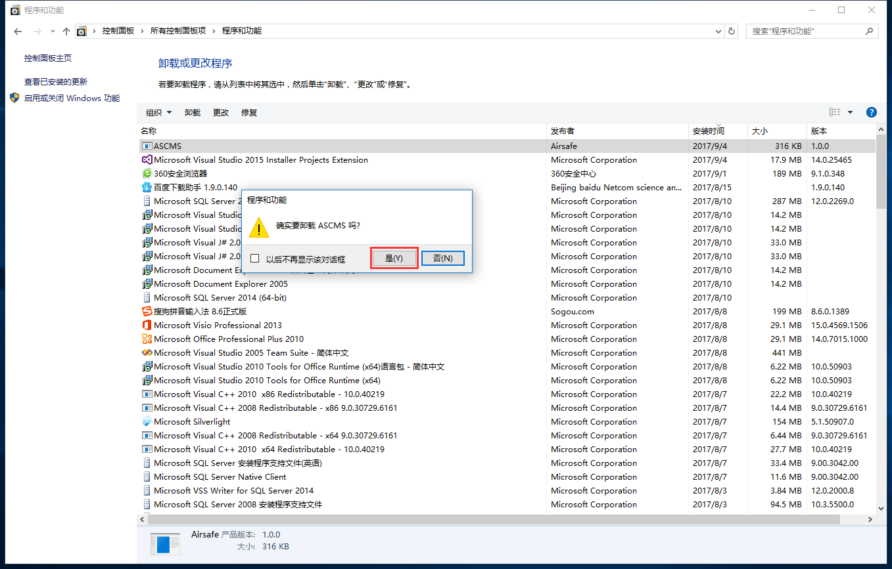

1. **ASCMS软件操作说明**
2. 硬件连接，如下图所示。

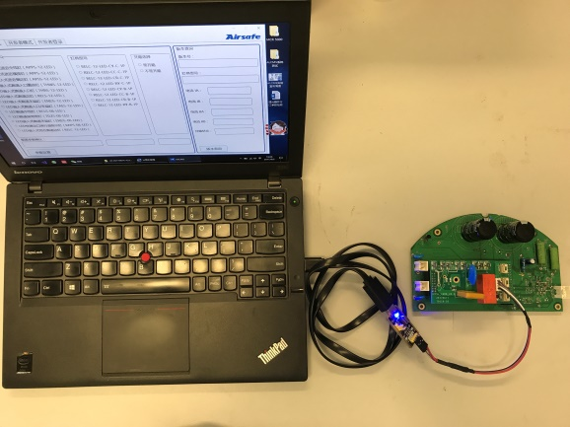 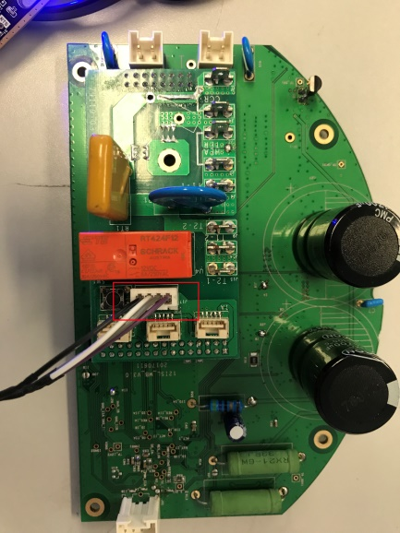

1. 打开计算机“设备管理器”，查看灯具串口占用的端口号，如下图所示。

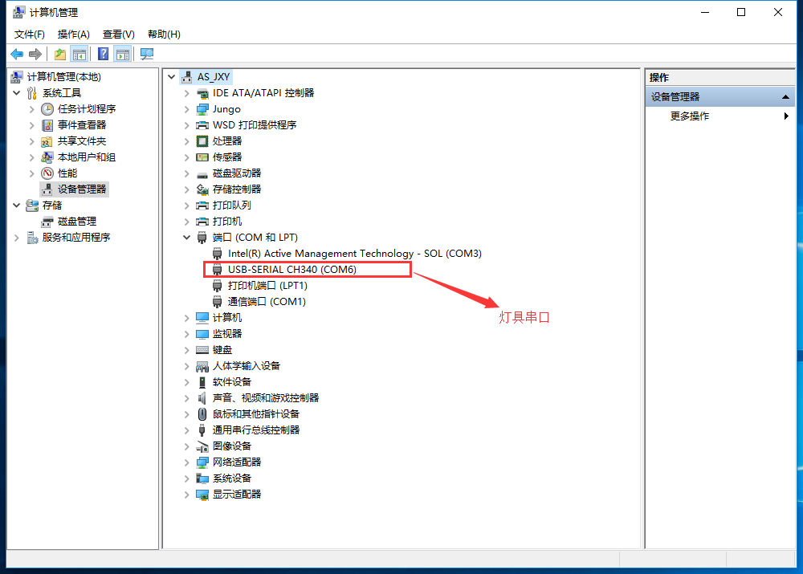

1. 若ASCMS软件已安装，可在计算机桌面上，找到“ASCMS”软件快捷方式，双击可启动软件，如下图所示。

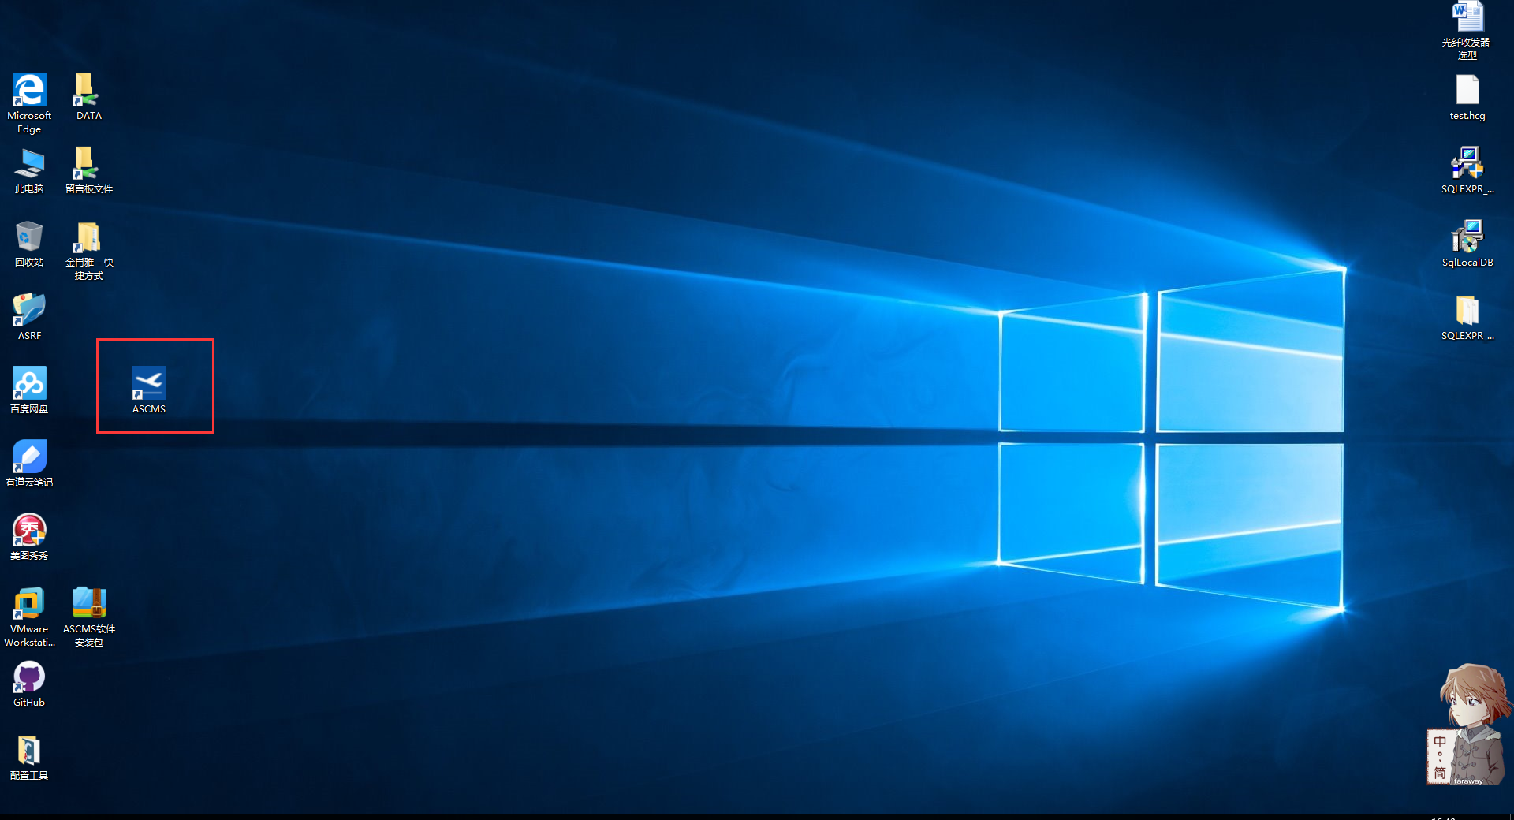

1. “串口设置”页面操作。
2. 选择步骤2中对应的端口号，点击“打开串口”，即可查询当前灯具驱动板类型。关闭提示“串口已打开！”弹窗，即可进入“工厂模式”页面。

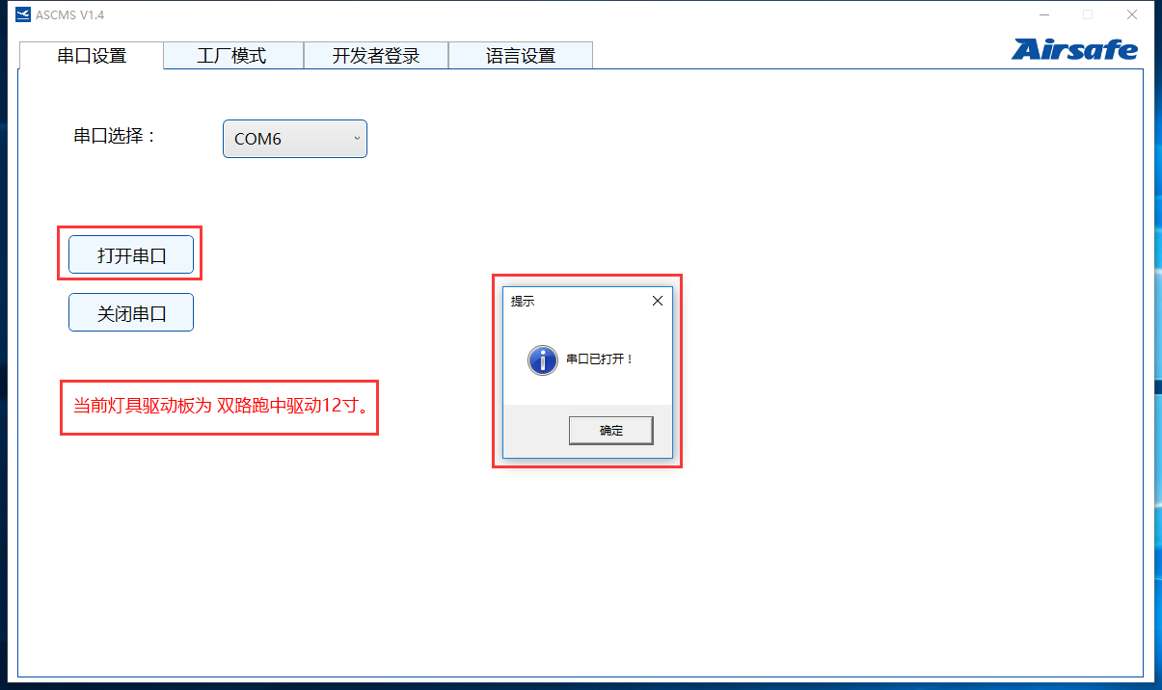

PS：灯具驱动类型可参考“ASCMS灯具信息汇总”文件中的<驱动对照表>。

1. 若要更换灯具，或是关闭软件，必须点击“关闭串口”。若弹窗提示“串口已关闭！”，则可进行上述操作。

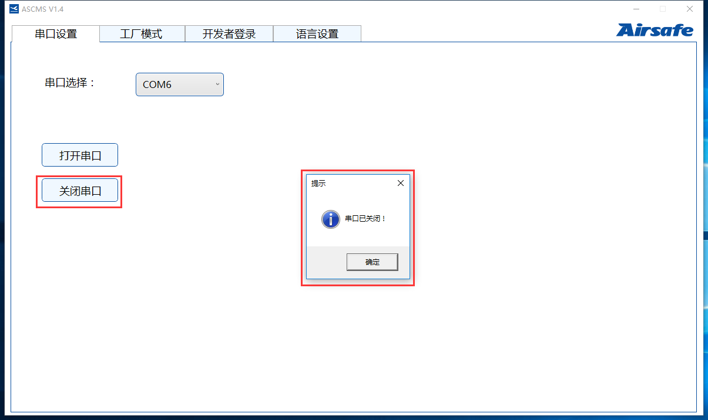

1. “串口设置”页面操作流程，如下图所示。



1. “工厂模式”页面操作。
2. 点击“版本查询”，获取灯具硬件版本号（含驱动名称），弹窗提示版本查询是否成功。

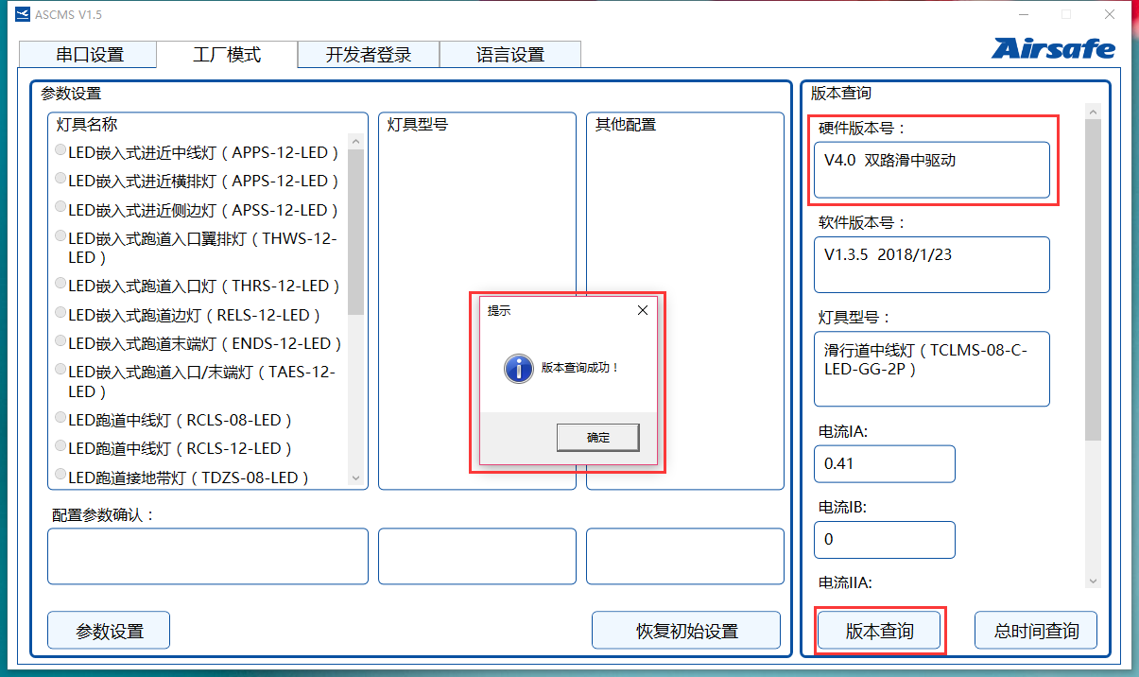

1. 选择“灯具名称”、“灯具型号”、“其他配置”，并确认配置参数无误。

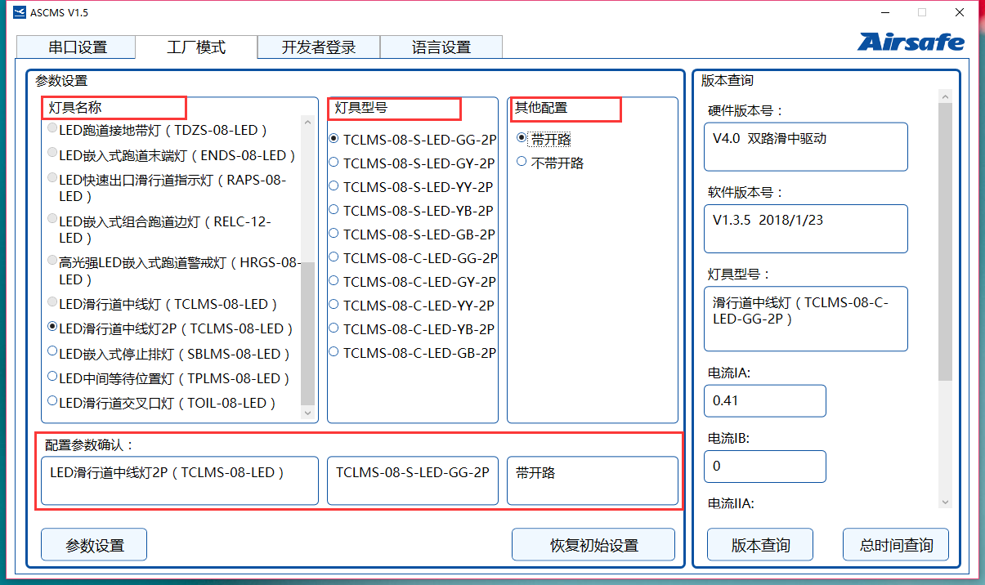

注意：

* 只可配置当前驱动板适用的灯具类型，详情可参考“ASCMS灯具信息汇总”文件中的<灯具汇总表>。
* 高光强警戒灯，在“其他配置”中，还需设置通道选择、闪光频率和波形选择。
* 立式跑道灯具，暂不可使用。

1. 点击“参数设置”，弹窗提示软件适用的当前驱动板硬件版本号。

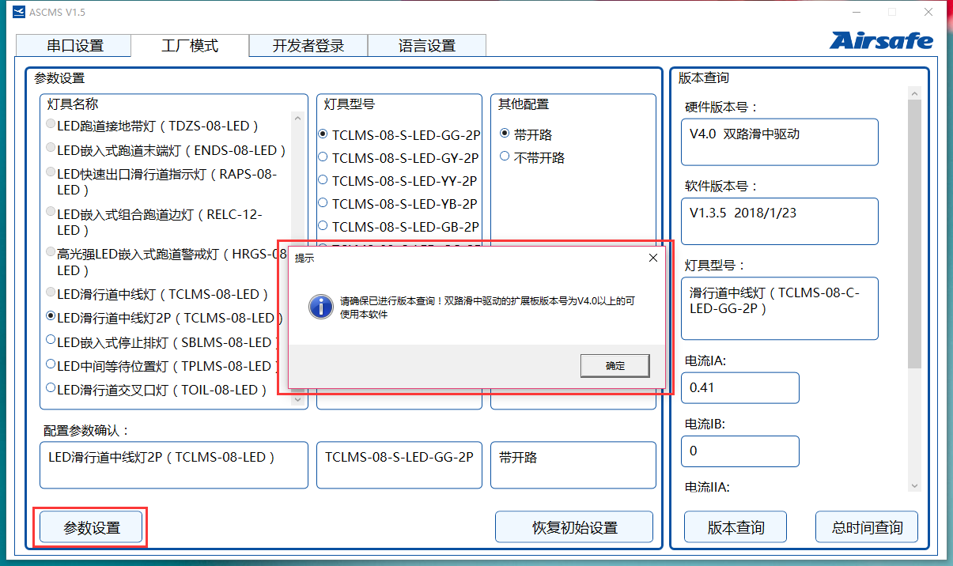

1. 关闭步骤3的弹窗，将弹出新的窗口问询“是否将指令写入灯具？”。若选择“是”，则将指令写入灯具；若选择“否”，则将不进行指令写入操作。

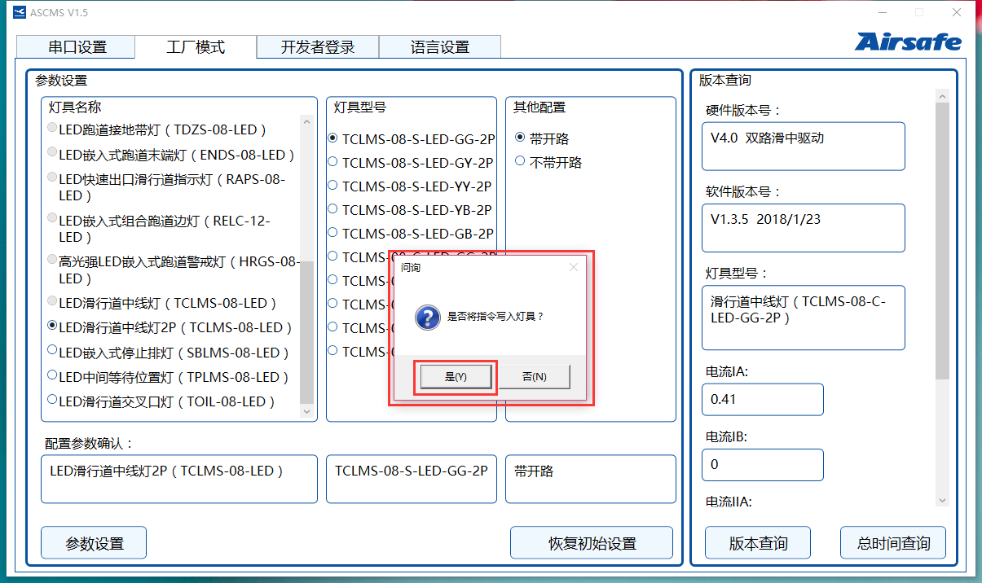

1. 若步骤4选择“是”，将指令写入灯具。若参数设置成功，弹窗将提示“参数设置成功！”。若参数设置失败，弹窗将说明失败原因，并建议下一步操作。

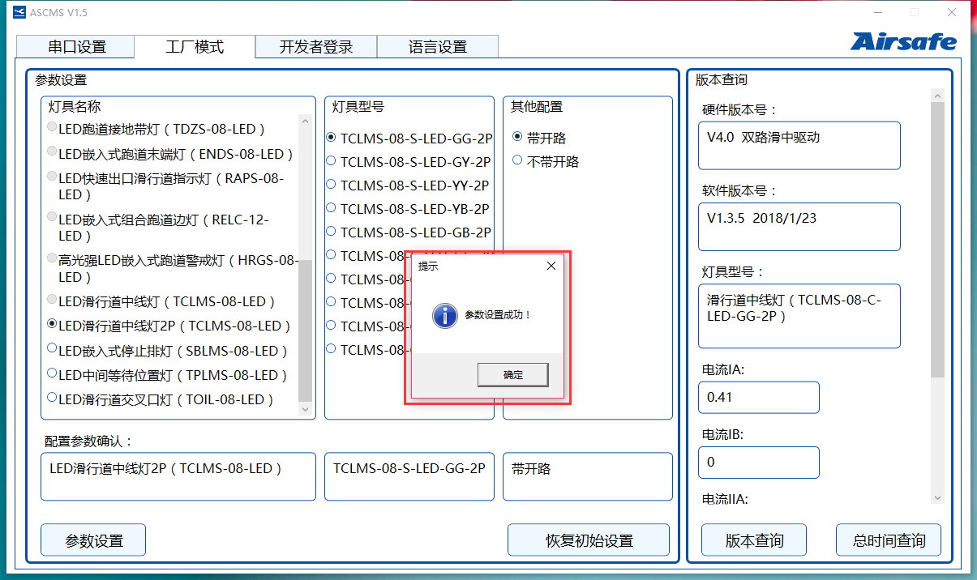

1. 参数设置成功后，需再次点击“版本查询”，获取灯具版本信息。弹窗提示版本查询是否成功。

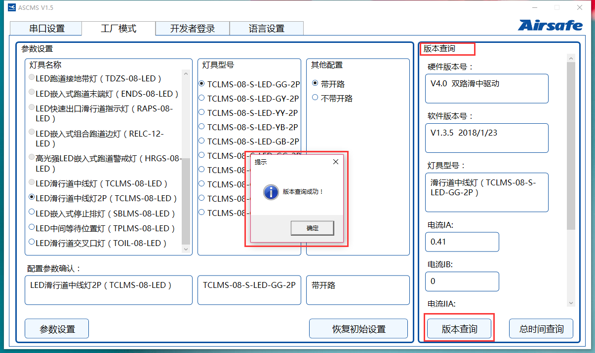

另外，需要注意的是，跑道警戒灯的版本查询，还会额外显示三个参数，即通道选择、闪光频率和波形选择。

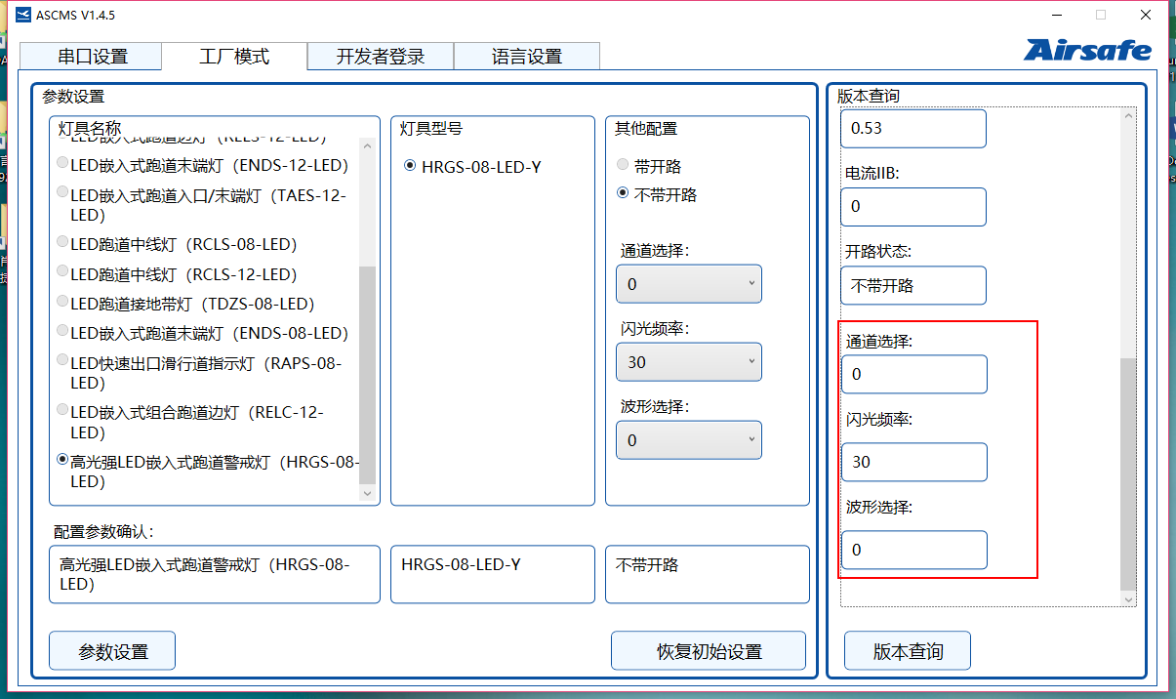

1. 可点击“总时间查询”，查询当前灯具的总时间和故障次数。若总时间查询成功，弹窗将显示当前灯具的总时间和故障次数。若总时间查询失败，弹窗将说明失败原因，并建议下一步操作。

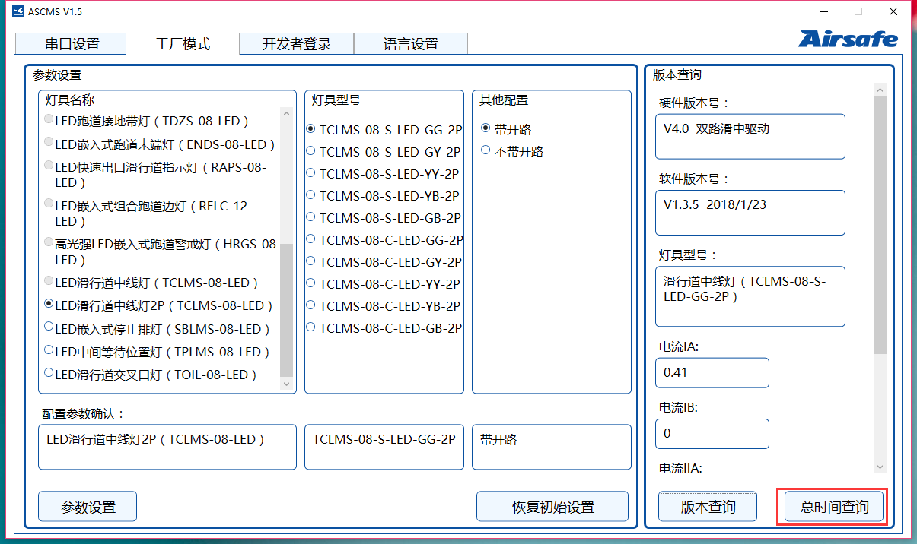

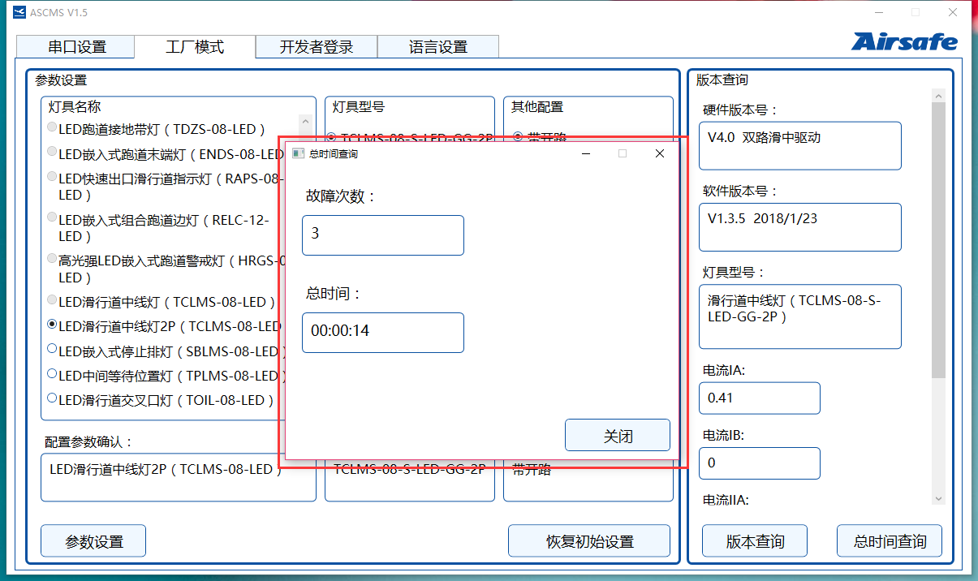

注意：总时间查询功能的适用对象，请详见“ASCMS灯具信息汇总”文件中的<驱动对照表>。

1. “工厂模式”页面操作流程，如下图所示。



1. “开发者模式”页面操作。
2. 进入“开发者登录”页面，输入账号和密码，点击“登录”。登录成功，即可进入“开发者模式”页面。

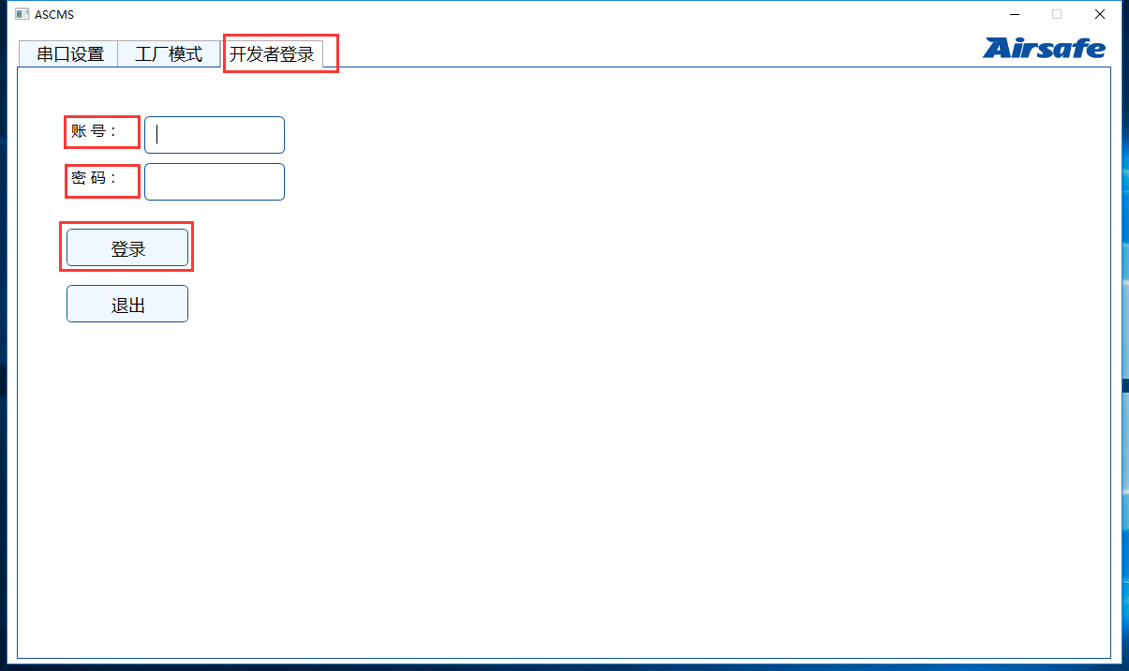

1. 进入“开发者模式”页面，设置IA、IB、IIA、IIB、Read-R-Flag、MOS-Flag、Break-Flag以及灯具编号参数。

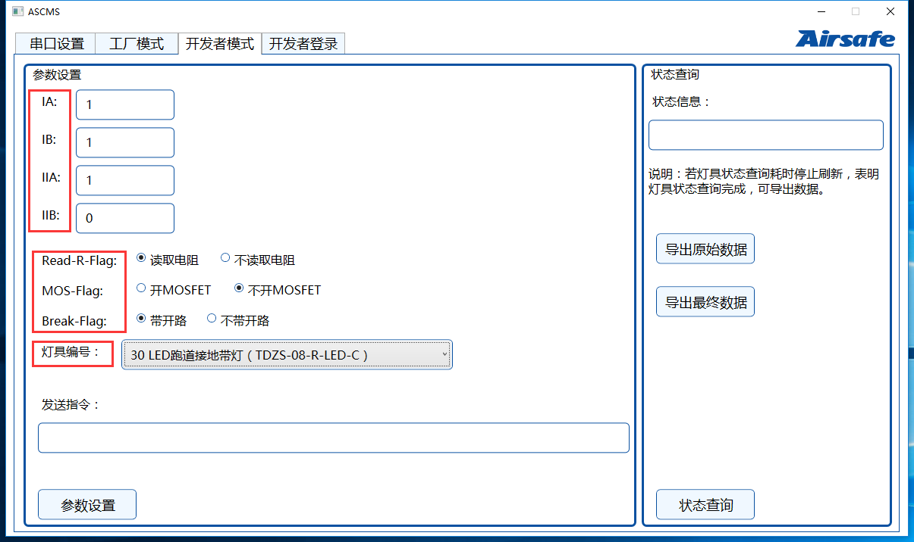

1. 点击“参数设置”，请确认发送指令是否无误。另外，弹窗问询“是否将指令写入灯具？”。若选择“是”，则将指令写入灯具；若选择“否”，则将不进行指令写入操作。

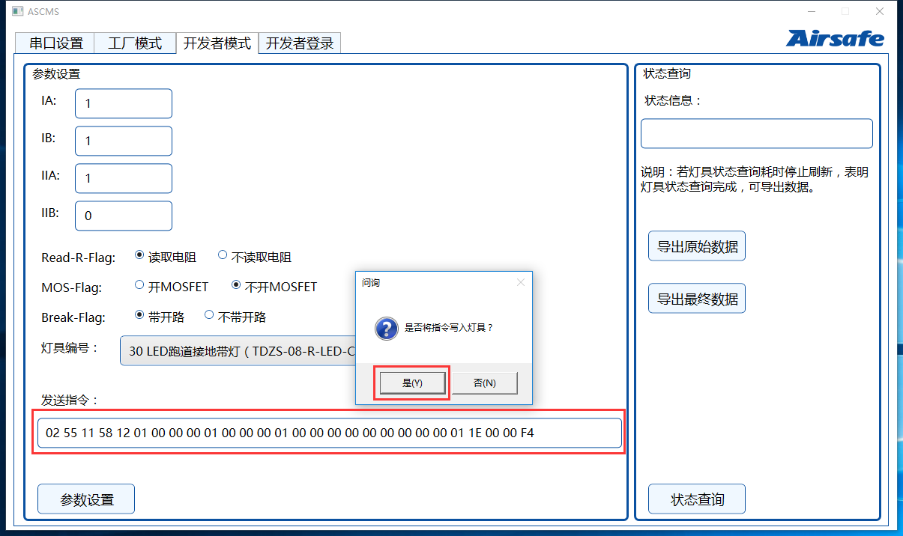

1. 若在步骤3中选择“是”，将指令写入灯具。若参数设置成功，弹窗将提示“参数设置成功！”。若参数设置失败，弹窗将说明失败原因，并建议下一步操作。

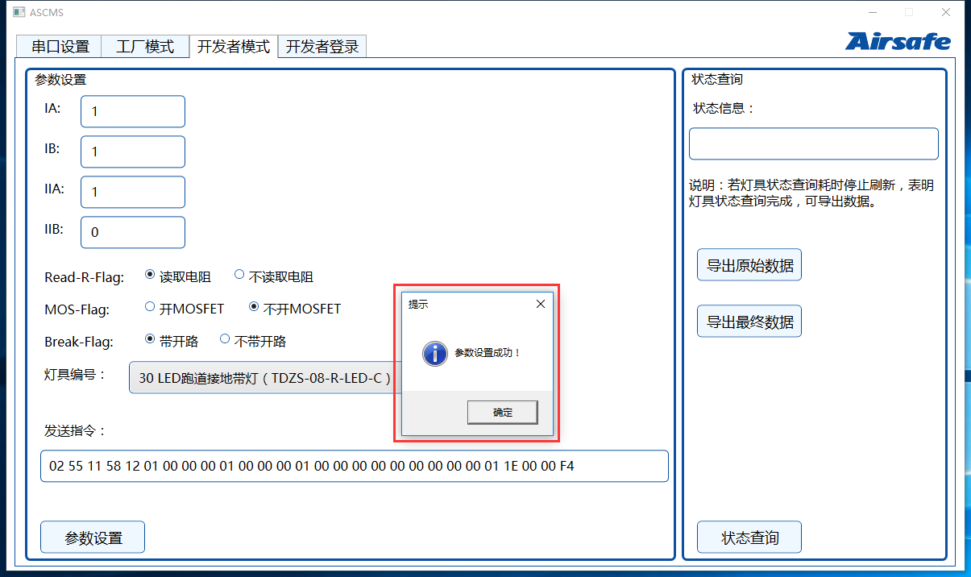

1. 点击“状态查询”，状态信息文本框将显示查询耗时。若查询耗时停止刷新，表明灯具状态查询完成，可导出数据；若查询耗时仍在刷新，请勿进行其他操作。

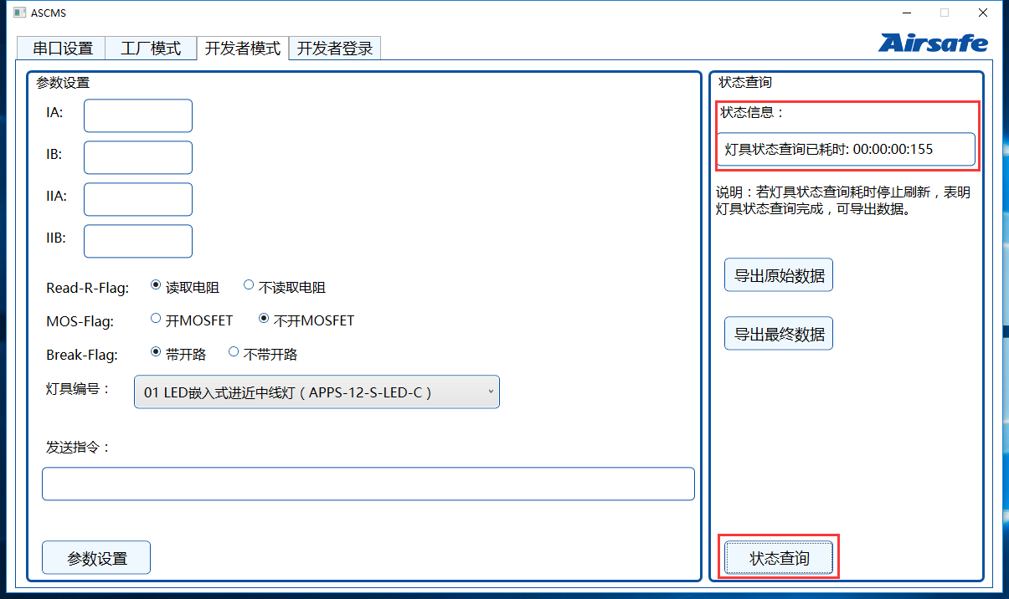

1. 点击“导出原始数据”，软件会在D盘根目录下自动生成名为“灯具原始数据年年年年月月日日时时分分秒秒.txt”的TXT文件。

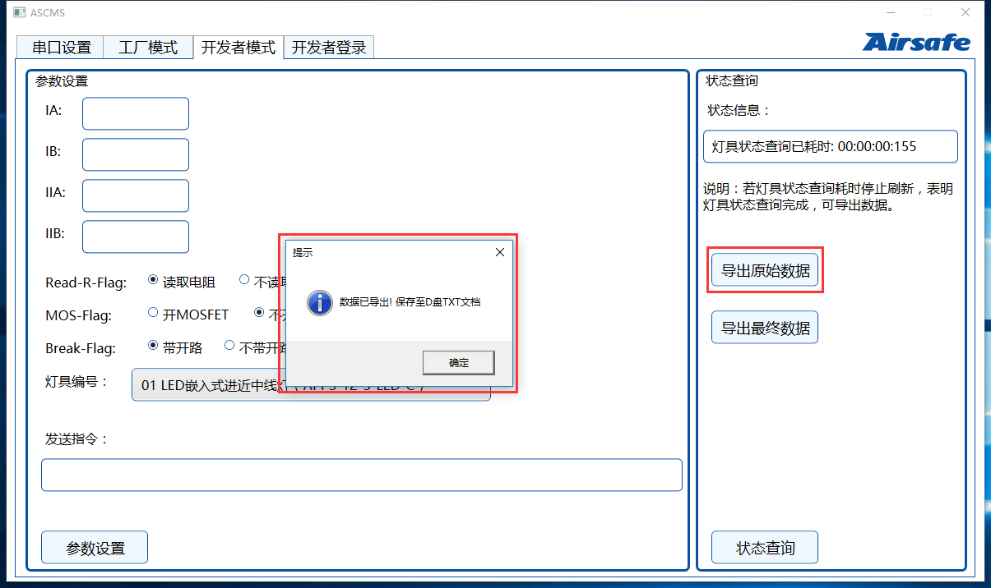

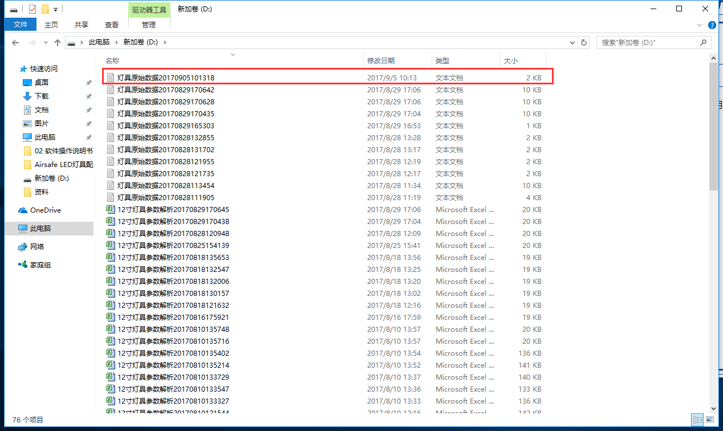

1. 点击“导出最终数据”，软件会在D盘根目录下自动生成名为“XX寸灯具参数解析年年年年月月日日时时分分秒秒.xlsx”的Excel文件。

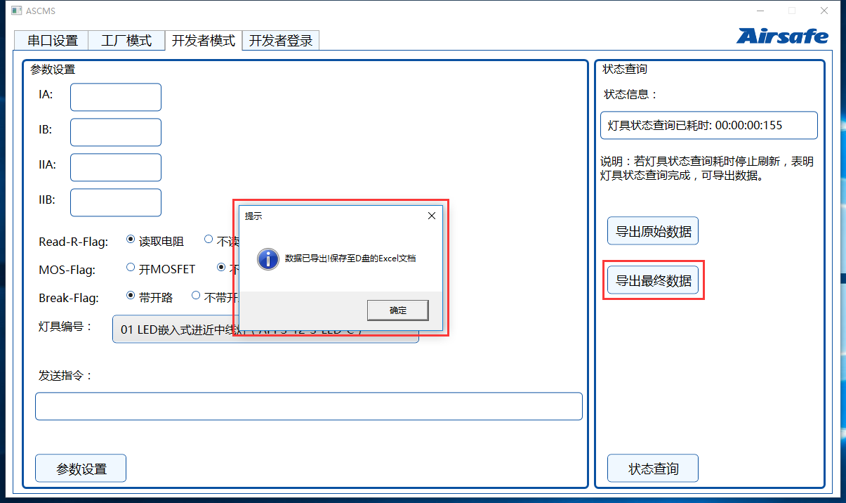

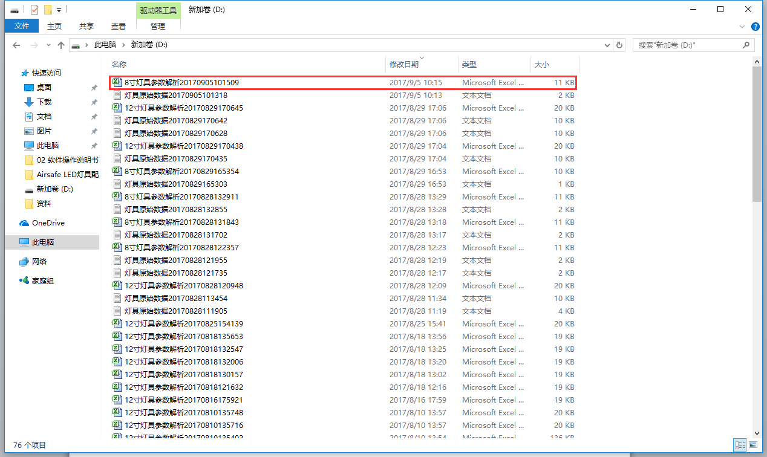

1. 进入“开发者登录”页面，点击“退出”，即可关闭“开发者模式”页面。

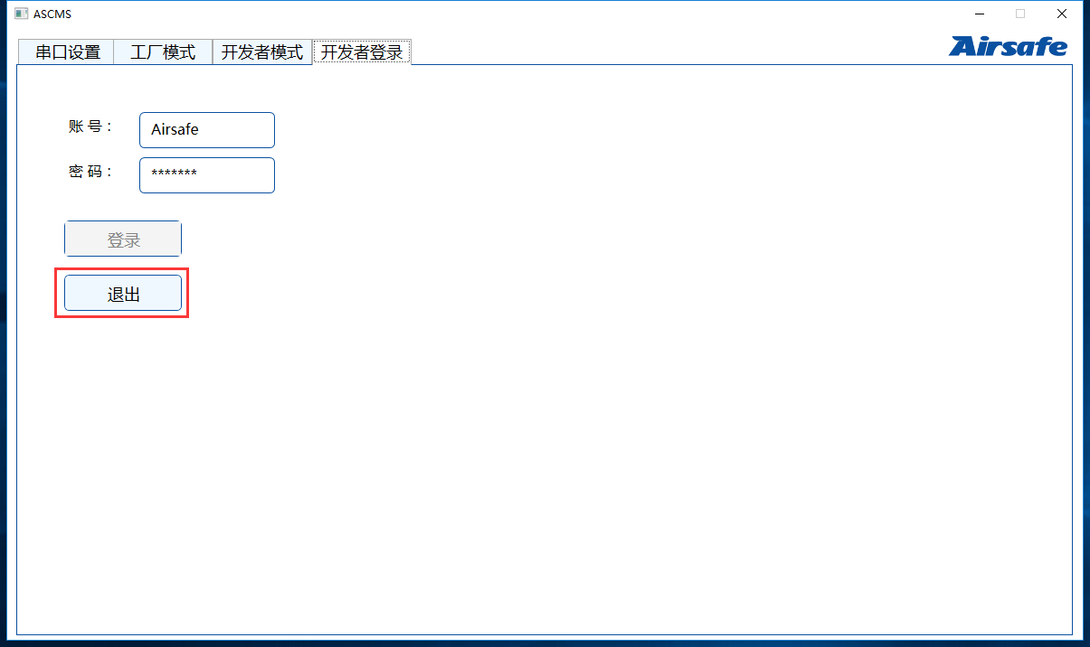

1. “开发者模式”页面操作流程，如下图所示。



1. 注意事项
2. 在软件界面串口打开期间，严禁插拔灯具串口。
3. 软件界面打开的弹窗，需及时关闭。
4. 软件进行灯具参数设置、版本查询、状态查询、总时间查询时，请勿操作灯具驱动板上的按钮。
5. 工厂模式下，灯具是否使用本软件配置电流，可参考“ASCMS灯具信息汇总”文件中的<灯具汇总表>。
6. 若通用驱动板在配置串口后需更改为其他应用，需先在工厂模式页面下，设置“恢复初始设置”，再行配置。另外，跑道警戒灯和立式跑道灯具目前不开放恢复初始设置功能。
7. 软件支持多语言。